说明：该文档以添加ffe0服务为例，客户如果需要添加其他类型的服务可以参考说明进行添加。

1. 准备FFE0文件夹，FFE0文件夹下包含api：ffe0s.h、ffe0s_task.h和src：ffe0s.c、ffe0s_task.c。将FFE0文件夹复制到\sdk\ble_stack\com\profiles目录下。
2. 准备app_ffe0 .c、app_ffe0 .h文件，将两个文件复制到\projects\ble_app_gatt\app目录下。
3. 将ffe0s.c、ffe0s_task.c、app_ffe0.c文件添加到工程目录profile和app文件夹下，如下图。

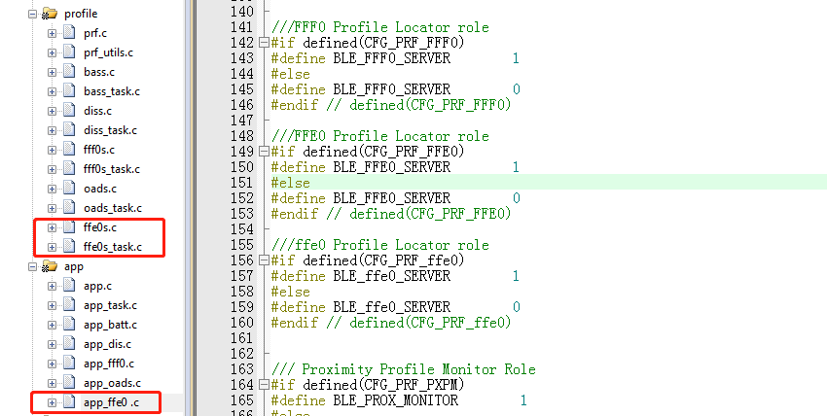

1. 将ffe0s.h、ffe0s_task.h文件添加到工程，添加方式参考下图。

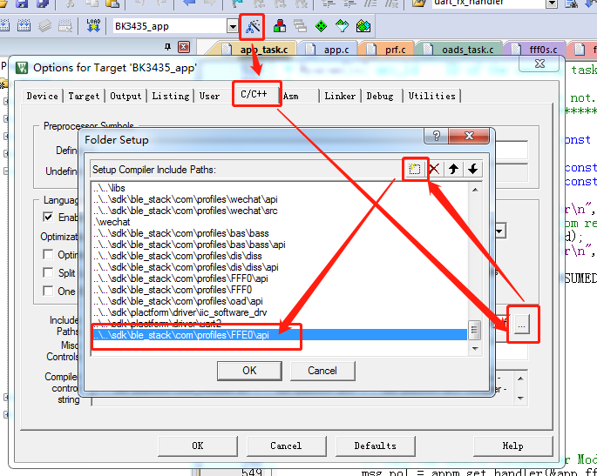

1. 在rwprf_config.h文件夹下添加服务的宏定义#define CFG_PRF_ffe0和

#define BLE_ffe0_SERVER 1，宏名称客户需要根据自己添加的服务进行修改。

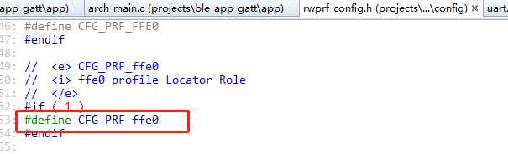

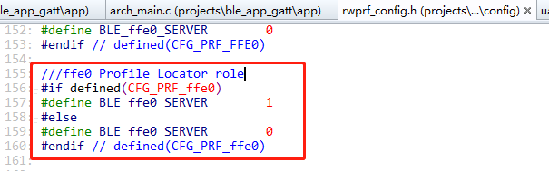

1. 在rwip_task.h文件的enum TASK_API_ID枚举下添加TASK_ID_ffe0S = 70,枚举成员，如下图。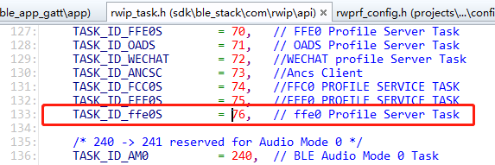
2. 在prf.c文件的prf_itf_get函数下添加prf_cbs = ffe0s_prf_itf_get()函数和在prf.c文件外部声明ffe0s_prf_itf_get()函数。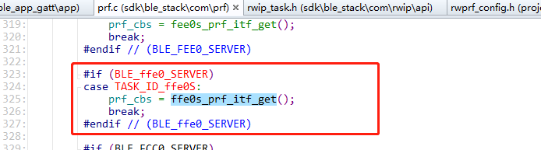 
3. 在app_task.c文件的appm_msg_handler函数下添加

msg_pol = appm_get_handler(&app_ffe0_table_handler, msgid, param, src_id); 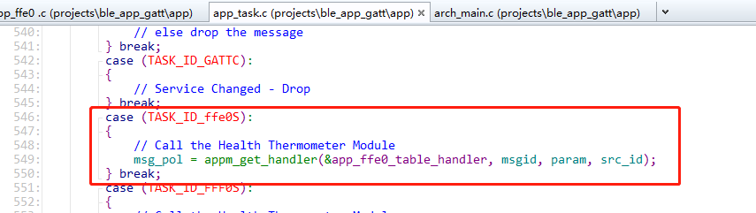

1. 在app.c文件的enum appm_svc_list的枚举类型添加APPM_SVC_ffe0枚举成员和在appm_add_svc_func_list[]数组里面添加(appm_add_svc_func_t)app_ffe0_add_ffe0s, 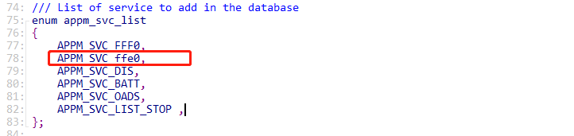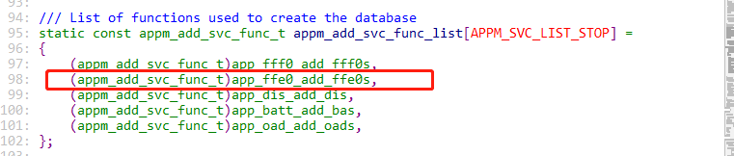
2. 在app.c文件和app_task.c文件下添加头文件

